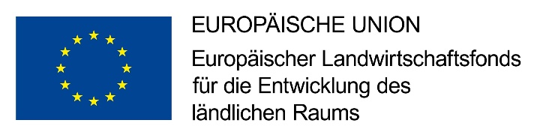

Hier investiert Europa in die ländlichen Gebiete



Dieses Projekt ist kofinanziert aus Mitteln der Region und wird mit Beteiligung des Ministeriums für Inneres, Bau und Digitalisierung Mecklenburg-Vorpommern umgesetzt.

**Auftragsbekanntmachung**

* **Vergabe von Bauleistungen -**

|  |  |
| --- | --- |
| 1. Vergabestelle: | Stadt Stavenhagen  -Vergabestelle-  Schloss 1  17153 Stavenhagen  Tel.: 039954/ 283604  E-Mail: [d.nilles@stavenhagen.de](mailto:d.nilles@stavenhagen.de)  I-Net: www.stavenhagen.de |
| 1. Art der Vergabe: | Öffentliche Ausschreibung |
| 1. Auftragsgegenstand: | Errichtung Aufzugsanlage Reuterstädter Schulcampus Haus 1 |
| 1. Ort der Leistungserbringung: | 17153 Stavenhagen |
| 1. Art und Umfang der Leistung: | Los 3 - Fördertechnik |
| 1. Ausführungsbeginn: | 02.09.2024 |
| 1. Fertigstellung der Leistung: | 30.11.2024 |

**Veröffentlichungsvermerk:**

|  |  |  |
| --- | --- | --- |
| Eingestellt auf Homepage am: | 09.07.2024  Datum | Unterschrift und Siegel |